

**Aprendizaje 01**

Mario Sánchez Barroso

2º CFGS DAM

IES Profesor Juan Antonio Carrillo Salcedo

Índice

MainActivity 3

SecondActivity 4

ThirdActivity 5

## MainActivity

Primero tenemos la ainActivity en la que solo tenemos un textView y un button

Al darle al botón nos dirige a la SecondActivity

## SecondActivity

Que nos encontramos un pequeño formulario con:

* Texto
* Numero entero
* Número decimal
* Switch

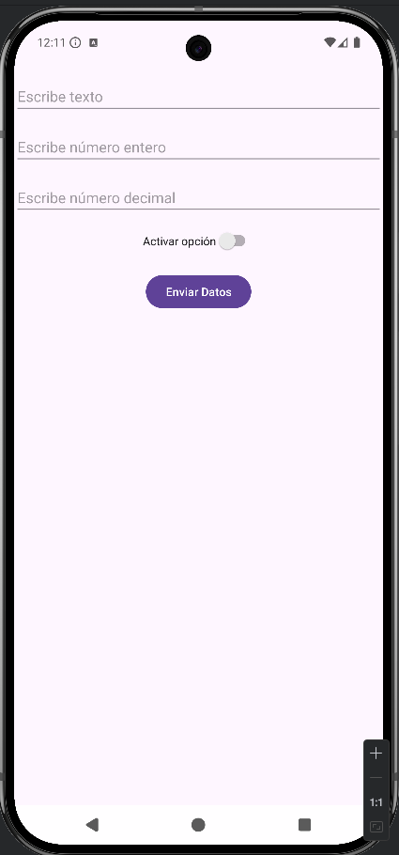

Al rellenar los datos y darle al botón de “Enviar Datos” nos llevará a la última activity creada, ThirdActivity

## ThirdActivity

Esta activity nos muestra los datos introducidos en el formulario anterior. Por último, a darle al botón de volver al inicio nos vuelve al MainActivity

